Foreldremøte i Kirkestallen
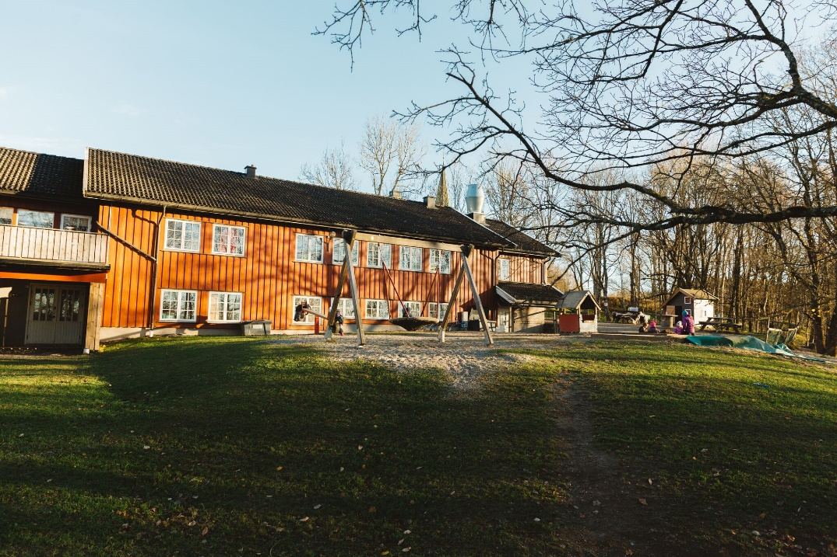
Det innbys til foreldremøte i barnehagen

Tid: Onsdag 5 september kl 18.00 TIL 20.00
Sted: Vi møtes først i salen, deretter deles det avdelingsvis
Saker:
- Presentasjon av personalet, barnehagen og årsplan for året.
- Avdelingsvis presentasjon av avdelingene og informasjon om året som kommer
- Valg av foreldrekontakter

Enkel servering/kaffe

VELKOMMEN

